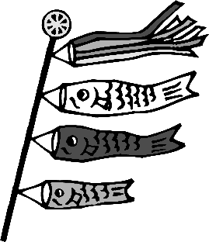
みんなあつまれ！
（ゴーゴー）

フェスタ
こどもの日にスポーツやあそびを楽しもう！
《開催日》 ５月５日（祝） 10：00～15：00
《会 場》 芦屋市立体育館・青少年センター 川西運動場
《申し込み》 当日会場にて受付

（主催）特定非営利活動法人芦屋市体育協会・芦屋市子ども会連絡協議会
（後援）芦屋市・芦屋市教育委員会
（協力）園田学園女子大学・あしやYO倶楽部・芦屋市消防団
心豊かな人づくり５００人委員会西宮，芦屋OB会
地域ふれあいの会・尼崎北交通安全協会・芦屋キワニスクラブ

・・・・・・・・・・・・・・・・スポーツにトライ・・・・・・・・・・・・・・・・
【体育館1階 競技場Ⅰ】
11：00～12：30
ソフトバレーボール：スペシャルオリンピックス
（知的障害のある人たちのスポーツ活動）
ソフトバレーボールを楽しもう！
13：00～15：00
バレーボール ：元全日本選手にコーチしてもらおう！
コーチ：坂本清美・櫻井由香

【体育館1階 競技場Ⅱ】
10：00～12：30
卓 球 ：みんなで卓球を楽しもう！
ファミリー卓球会＆合同練習会
13：00～15：00
バドミントン ：バドミントン体験教室、みんなあつまれ！

【川西運動場】（天候により変更あり）
10：00～12：00
サ ッ カー ：キッズサッカーを体験しよう！（Ｕ－６，Ｕ－８）
11：00～13：00
ラ グ ビ ー ：ラグビーボールでキックターゲット！ 賞品ゲット？
13：20～14：50
野 球 ：キッズ野球教室 ３歳からOK グローブ持って集合！

１１時より体育館２階ロビーにて、平成２４年度スポーツフォトコンテストの表彰式を
行ないます。ぜひとも皆様のあたたか～い祝福の拍手を！
表彰作品をご覧になっていただき、今年度のコンテストに“あなたもチャレンジ！”

